Mô tả đồ án

1. Tên đề tài:Quản lí bán sách
2. Thành viên:

Nguyễn Ngọc Quỳnh Như_3118410318

Nguyễn Trương Hùng Lâm_3118410219

Lâm Tấn Phát_3118410322

Đặng Thị Kiều Oanh_3118410320

1. Các chức năng chính:

A.Đăng nhập hệ thống

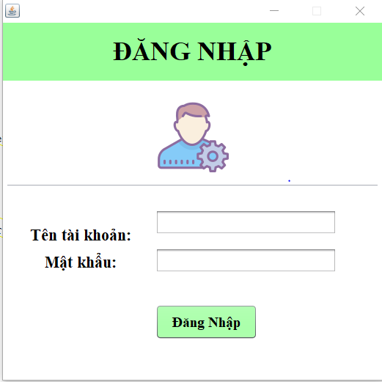

-Đăng nhập vào tài khoản Admin thành công thì hiện giao diện dành cho Admin.

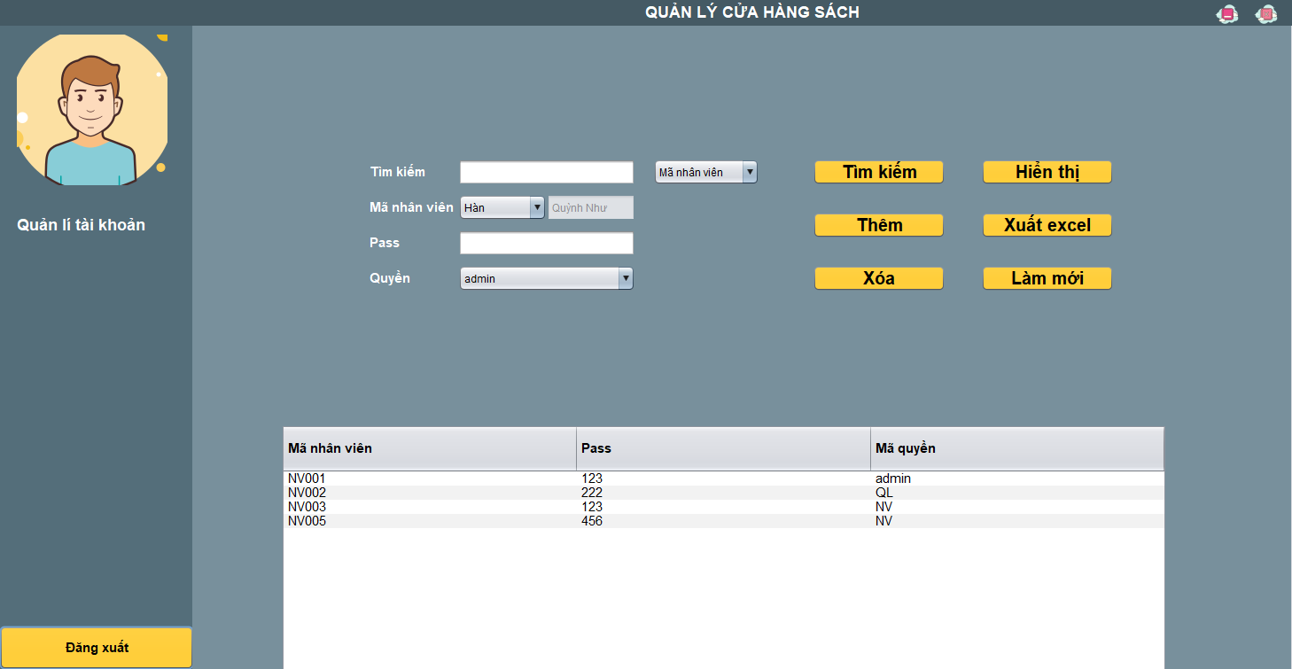

-Đăng nhập thành công vào tài khoản của quản lí thì sẽ hiện ra giao diện

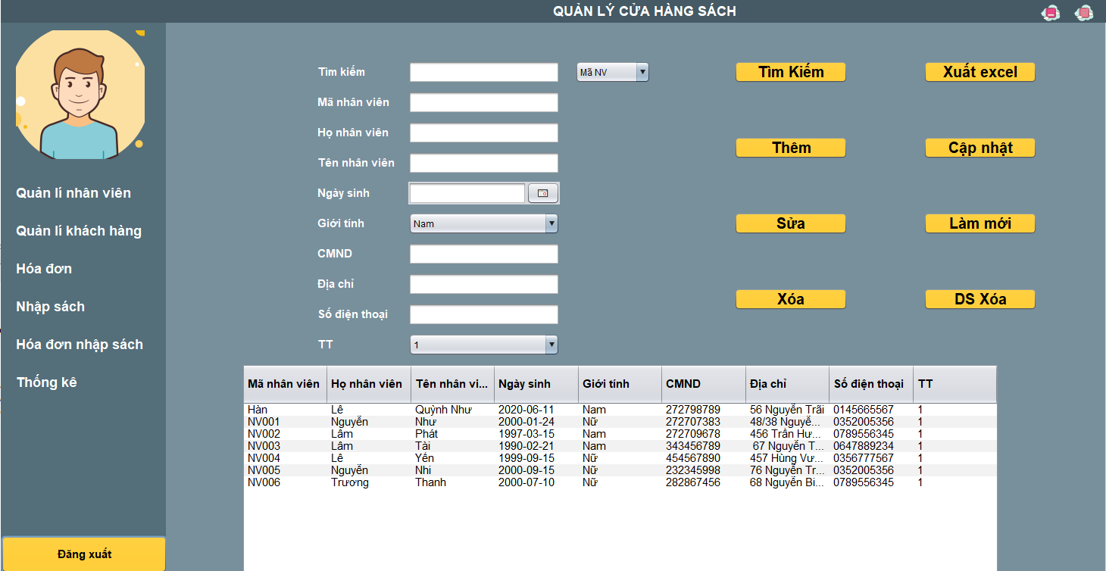

-Đăng nhập thành công vào tài khoản nhân viên thì sẽ có giao diện như ảnh sau:

